Један пример коришћења Geogebre
Програмски пакет Geogebra је програм за динамичку математику који повезује геометрију, алгебру и анализу. Има три различита приказа математичких објеката: графички приказ, алгебарски(број чани) приказ и табеларни приказ. Помоћу њих можете да прикажете математичке објекте у три различита облика: графички (на пример, тачке, графици функција), алгебарски (на пример, координате тачака, једначине) и у ћелијама табеле. Сваки од начина приказа истог објекта је динамички повезан и аутоматски се прилагођава свакој промени која се изврши у било којем приказу, независно од начина на који су објекти настали. Овде ће бити приказан један пример коришћења овог програма.
Отворити програм GeoGebra. Подеси почетни прозор као што је приказано на сликама:

Следећи корак је дефинисање клизача. Сва подешавања су приказана на сликама:
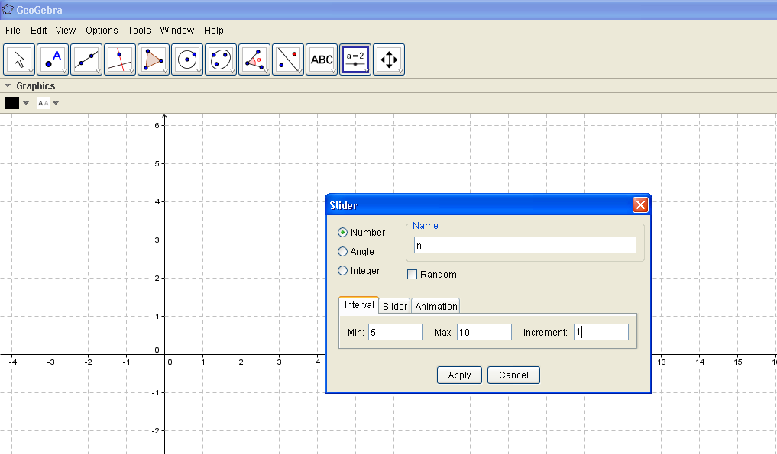
После дефинисања клизача, са параметром n, припремамо програм за цртање многоугла, чије ће се странице мењати (у зависности од промене клизача n). Поступак је представљен на сликама:

Померањем клизача, лево или десно, број страница многоугла ће се мењати од 5 до 10.
Следећи корак који је потрено урадити је наћи центар многоугла који смо нацртали. Да бисмо то урадили, потребно је урадити следеће:
- Наћи симетрале страница (као што је описано на следећој слици).
- Наћи пресечну тачку симетрала (као што је приказано на слици).

- После одабране опције, кликнути на обе (већ нацртане) симетрале. У пресеку ће се добити тачка пресека. Остаје још да уклонимо симетрале, јер нам за даљи рад неће бити потребне. Зато, десним кликом на миш, отвориће се нови прозор (приказан је на доњој слици). Изабрати опцију ShowObject и симетрала ће нестати. Исти поступак урадити и са другом симетралом.
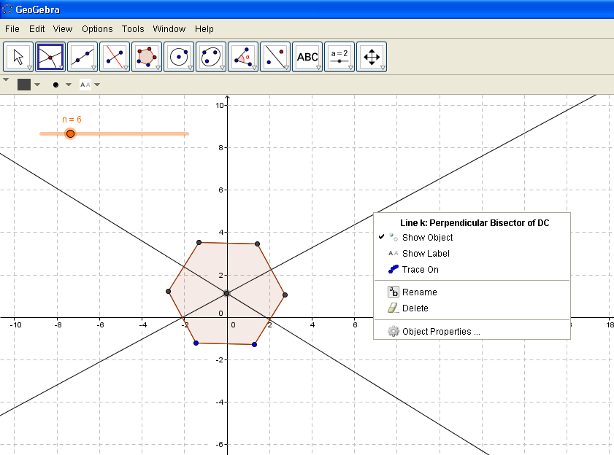
Следећи корак је цртање круга унутар многоугла који смо изабрали. Подешавања су приказана на сликама:

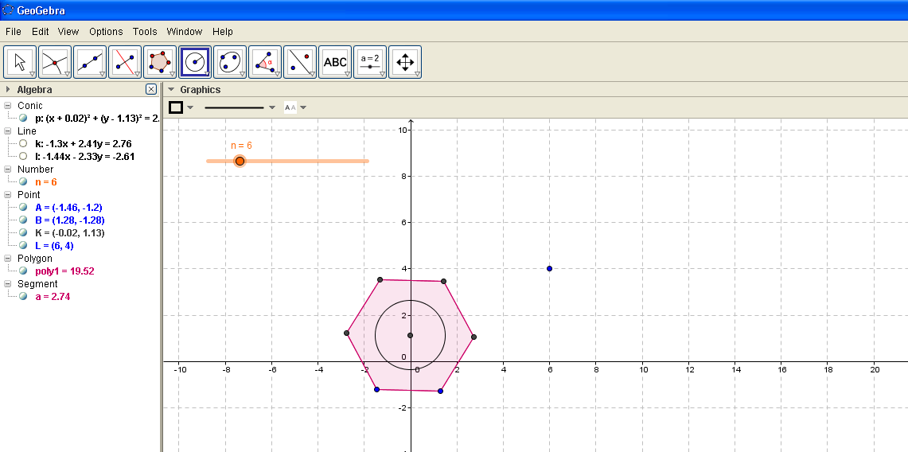
Сада , на нацртаној кружници треба означити тачку М. Подешавање је представљено на слици:
Дефинишимо нови клизач α на следећи начин:
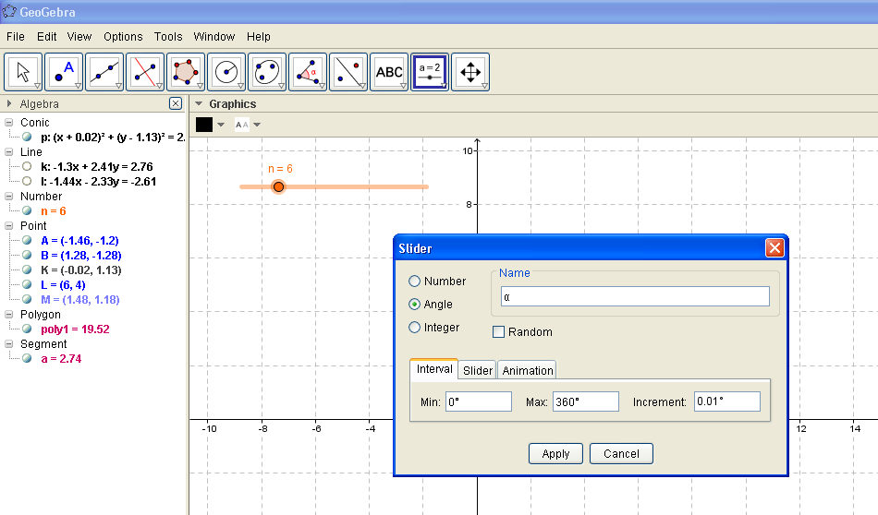
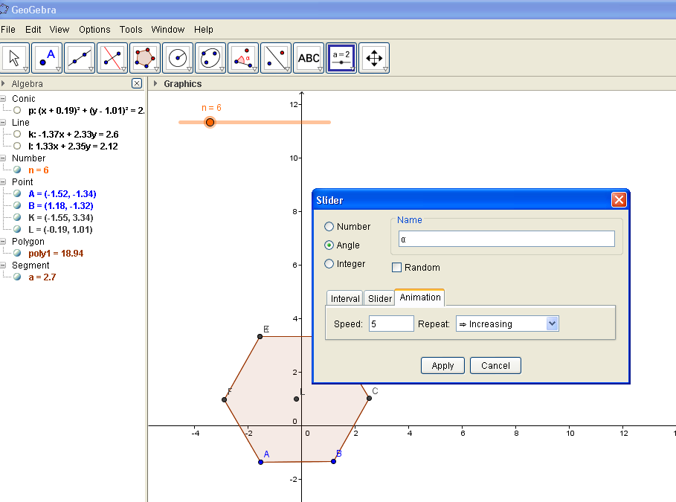
На екрану ће се појавити два клизача: за n и за α.

Следећи корак је уредити подешавање којим ћемо да нацртамо угао, у зависности од померања клизача α:
Сада уводимо и екран за 3D приказ:
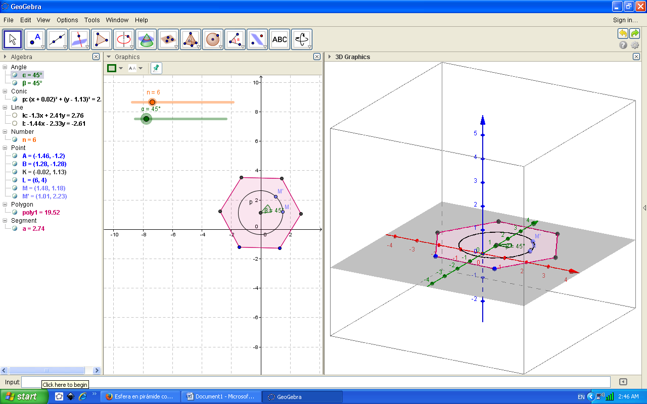
Склонићемо координатне осе из екрана за 3D приказ:
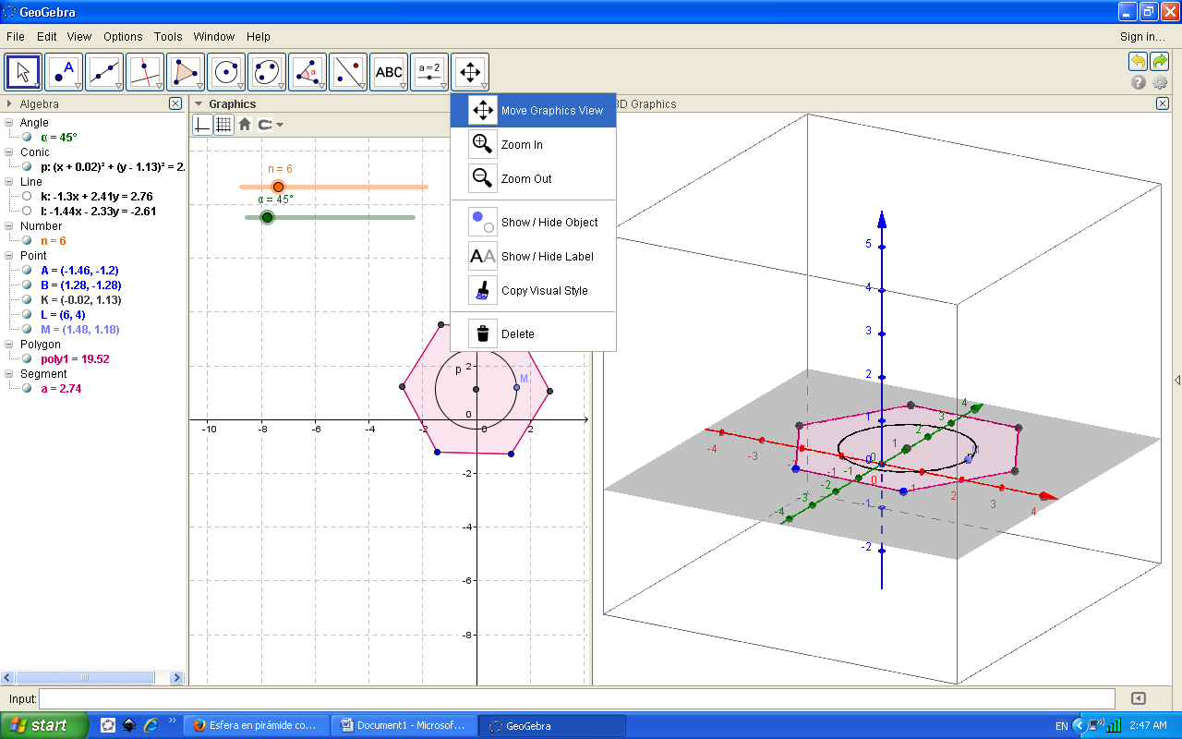
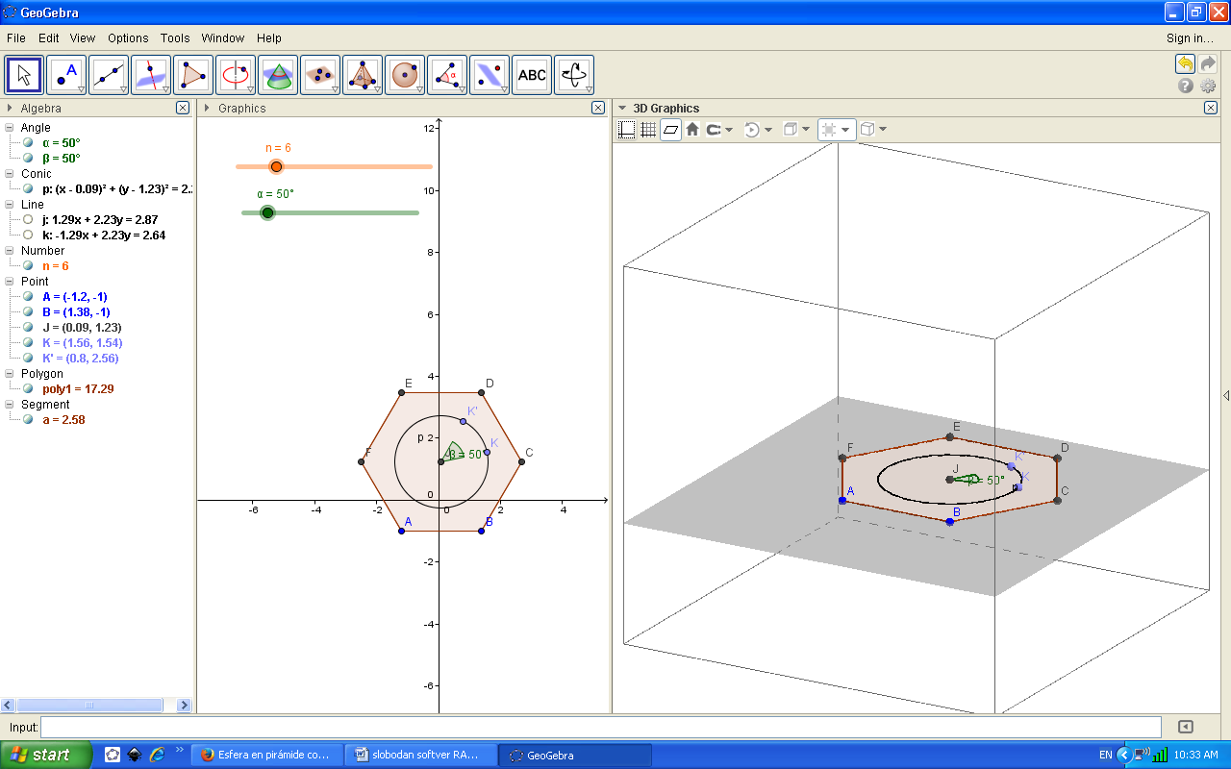

Сада треба дефинисати координате тачке Р :

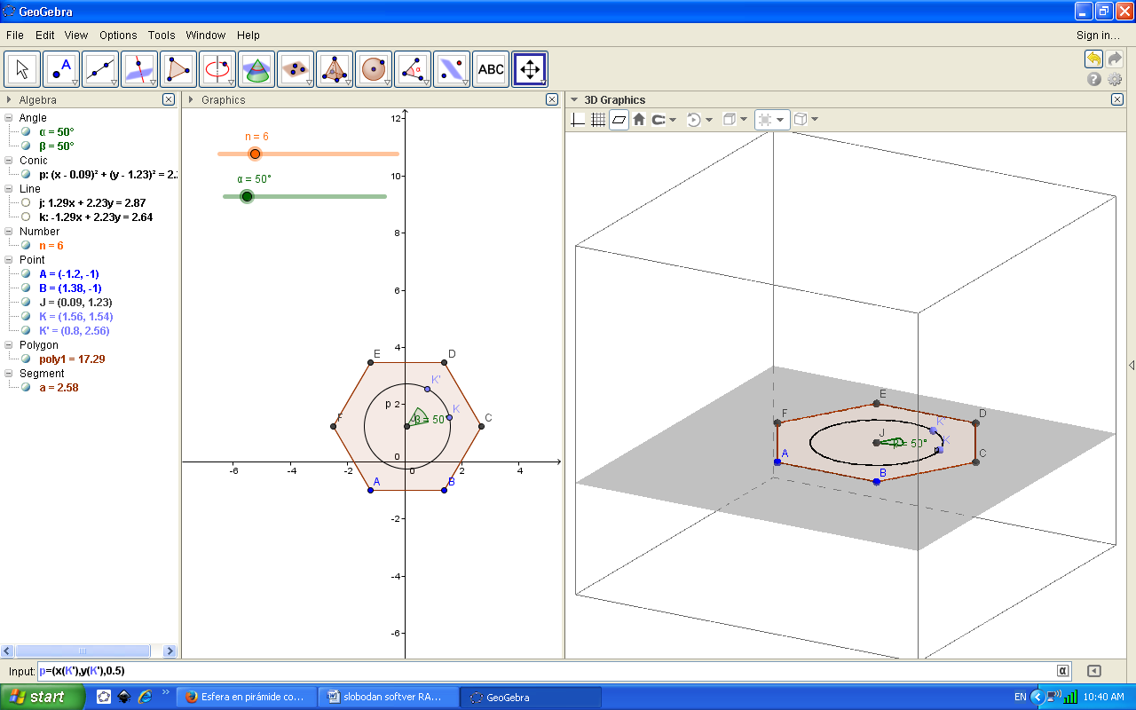
(координате тачке Р)

Искључити тачку К и угао β. Ови елементи се искључују тако што кликом на кружић поред ових елемената, кружић постаје необојен (укључен елемент има зелени кружић).

Сада треба дефинисати параметре за цртање сфере, Подешавање приказано на слици:
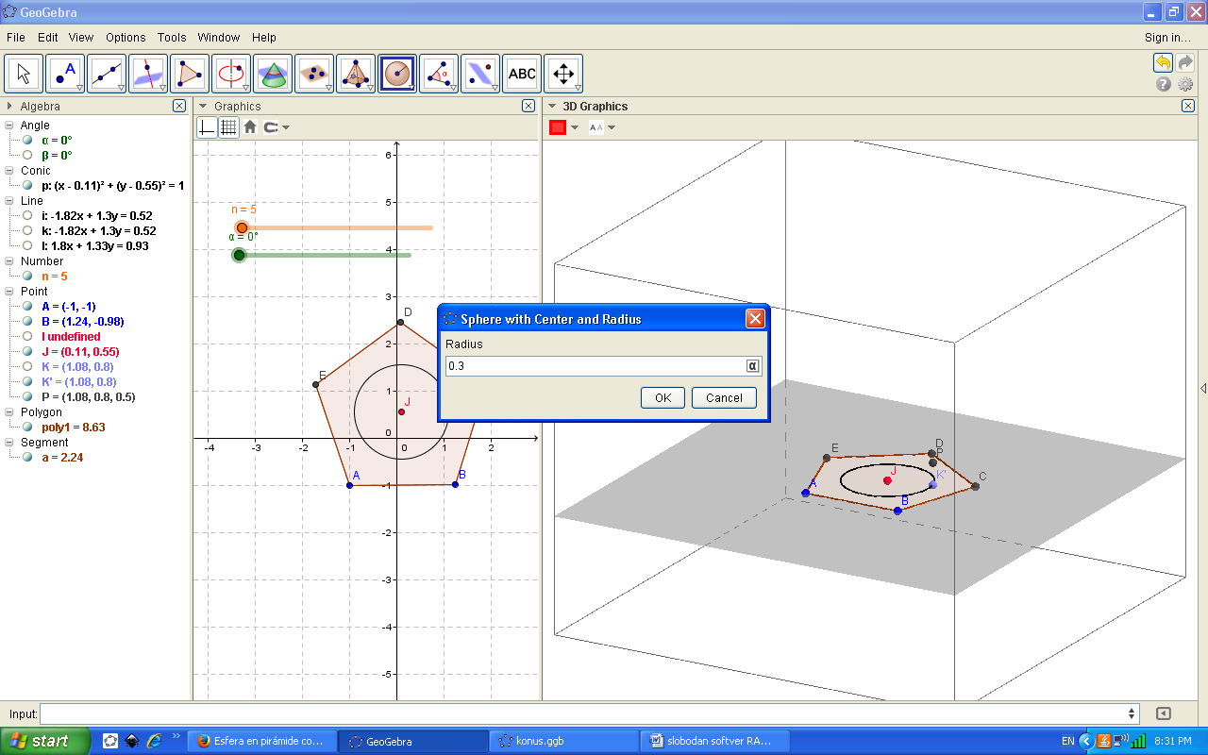

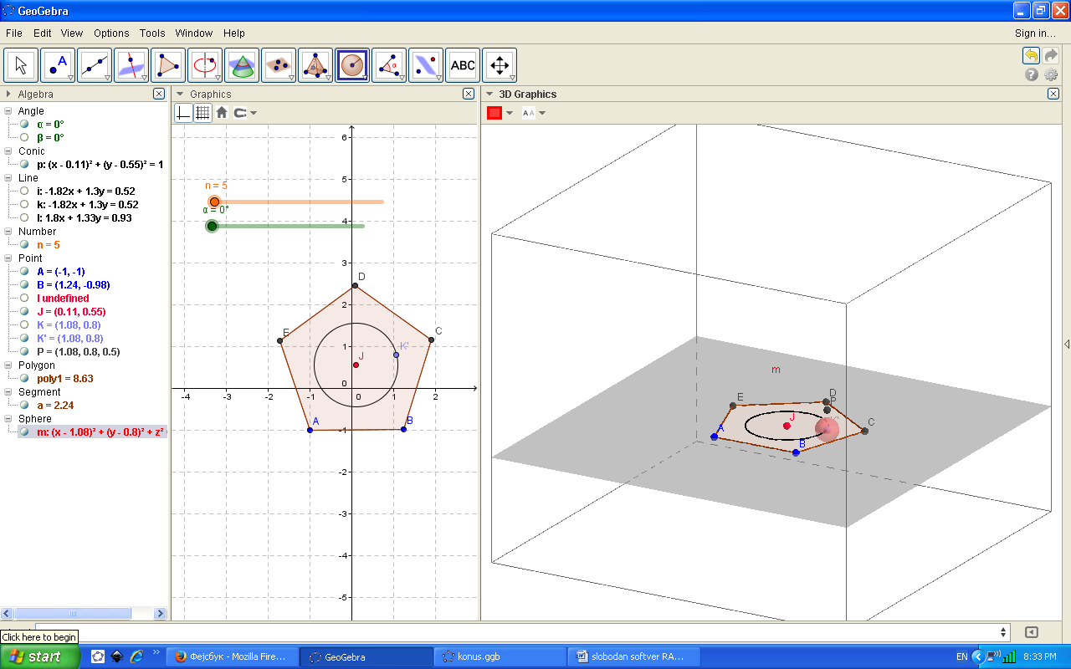
После цртања сфере, померањем клизача лево или десно, сфера клизи по кружници.
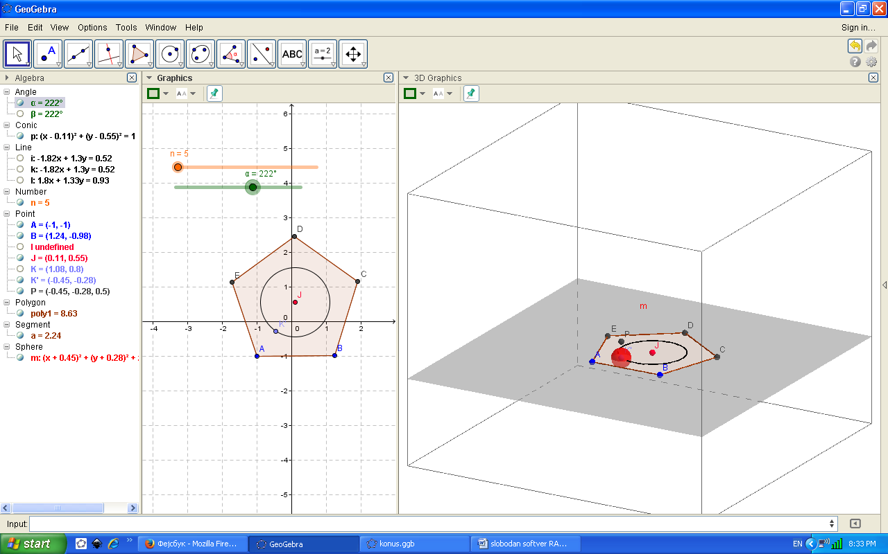
Следећи корак је одређивање произвољне тачке у 3D равни:
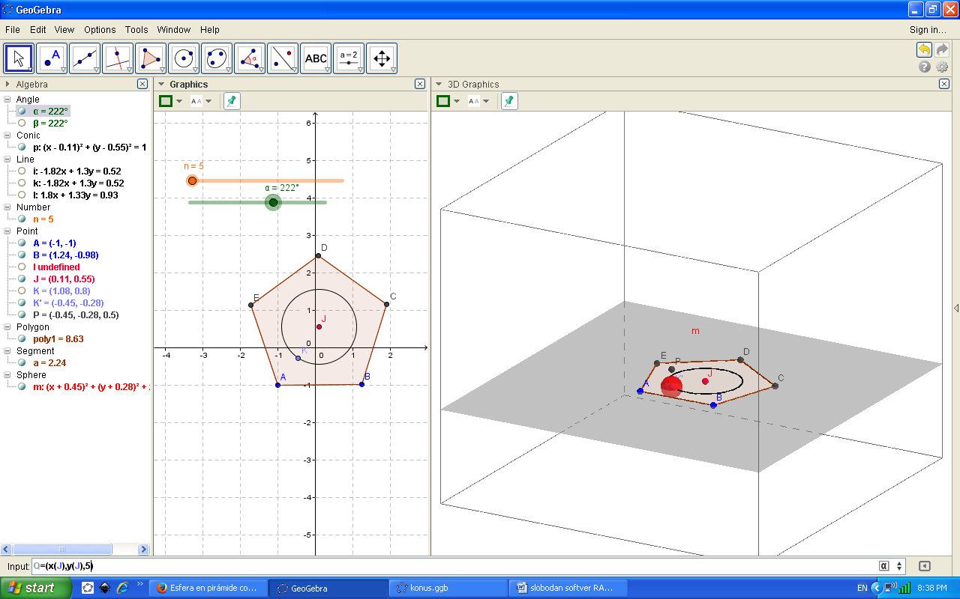

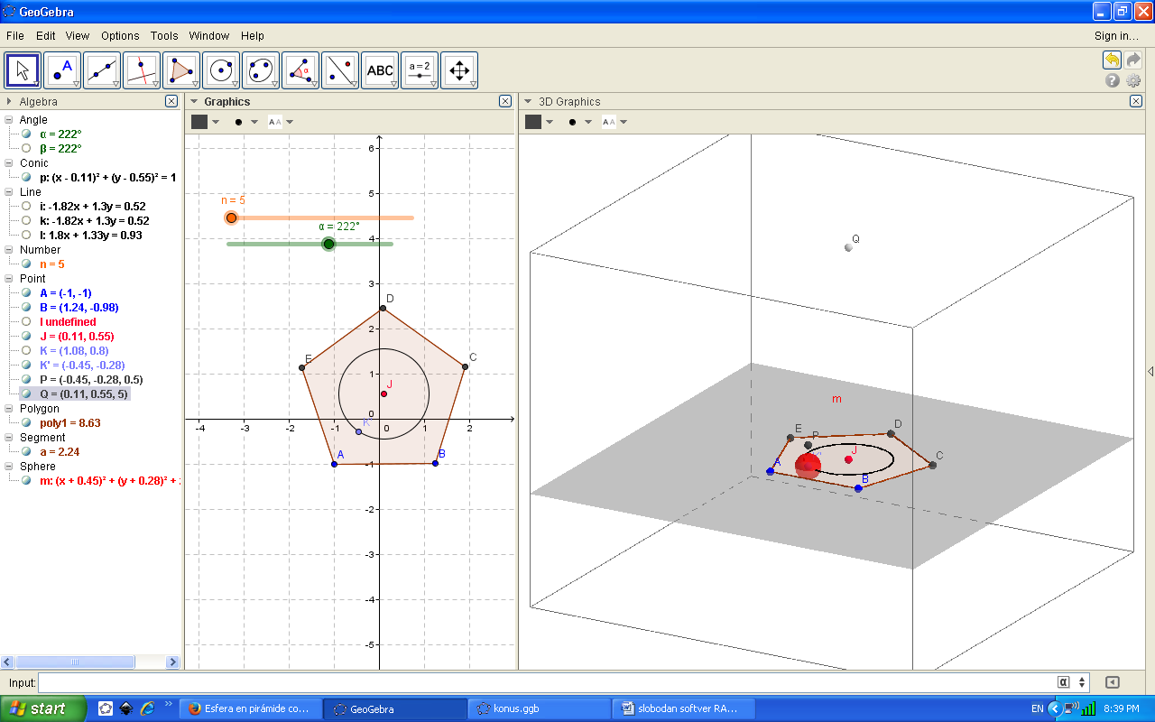
Подешавамо програм за цртање пирамиде чији је врх у тачки Q:
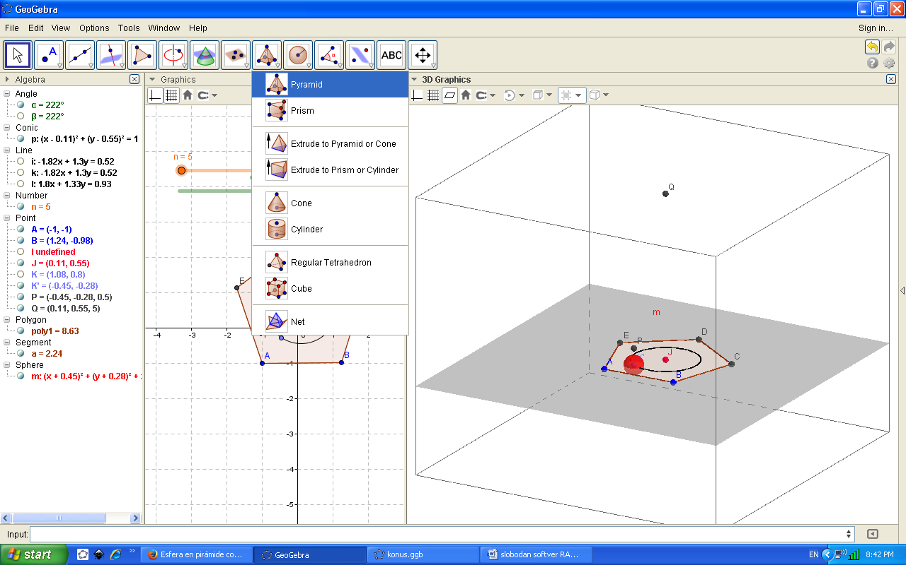
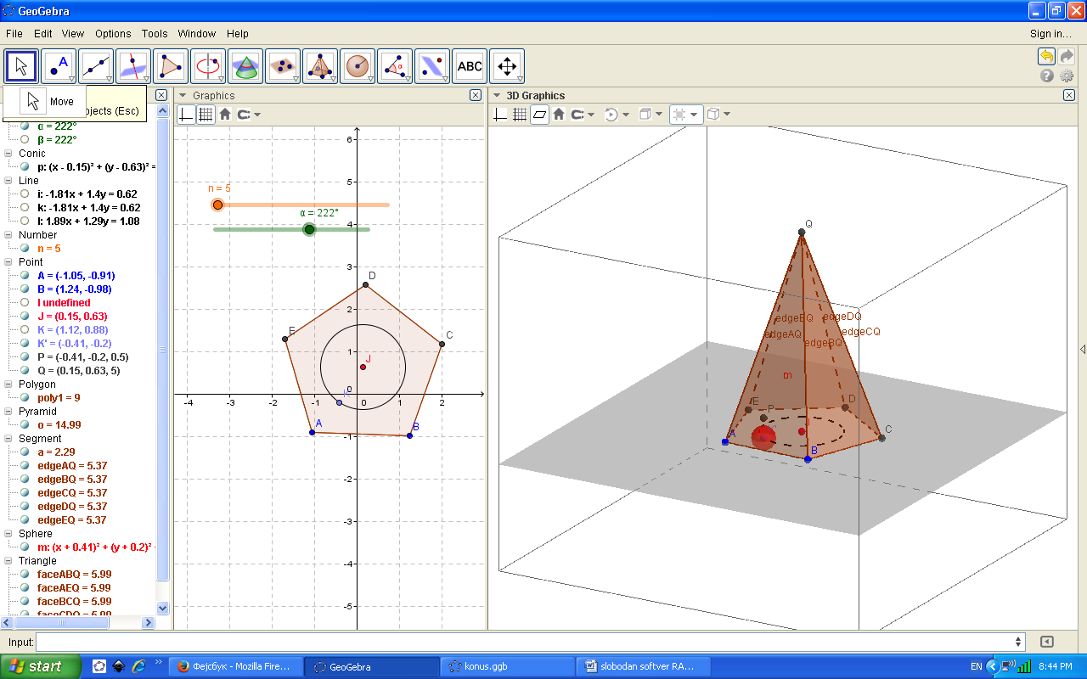
Цртамо сада мрежу нацртане пирамиде:
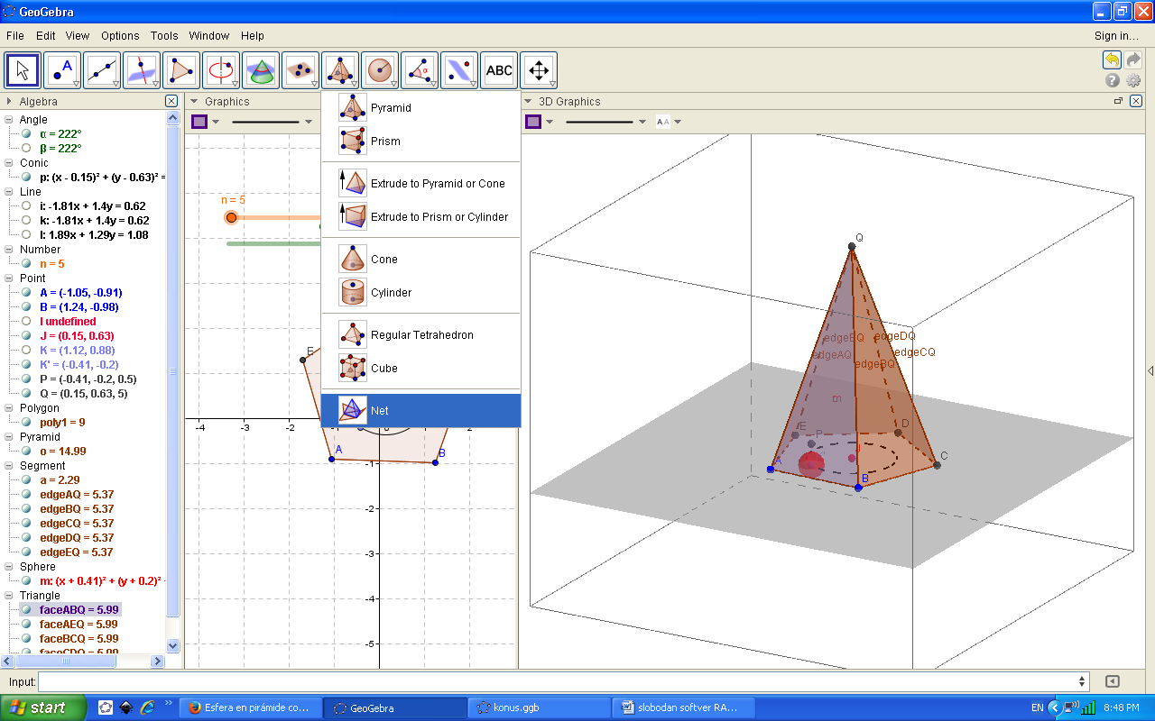

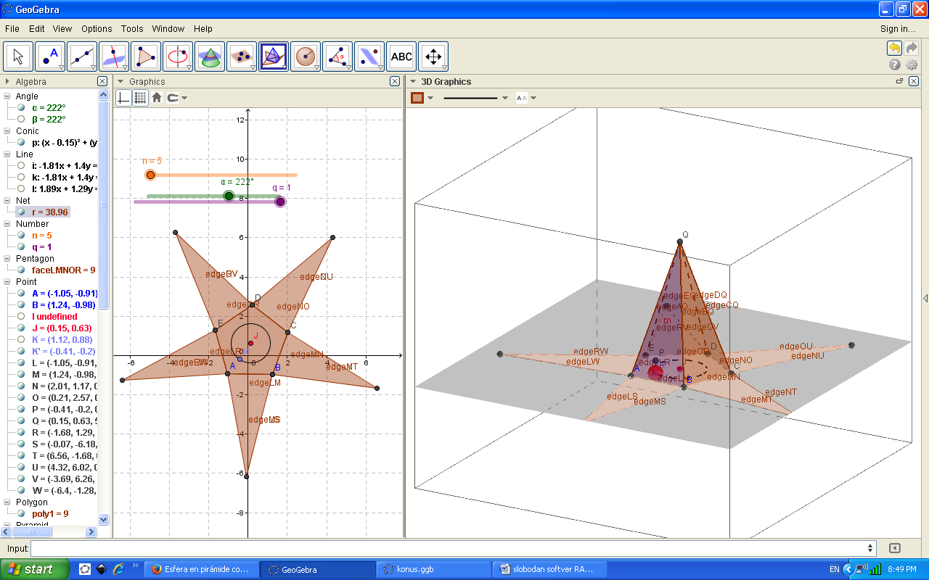

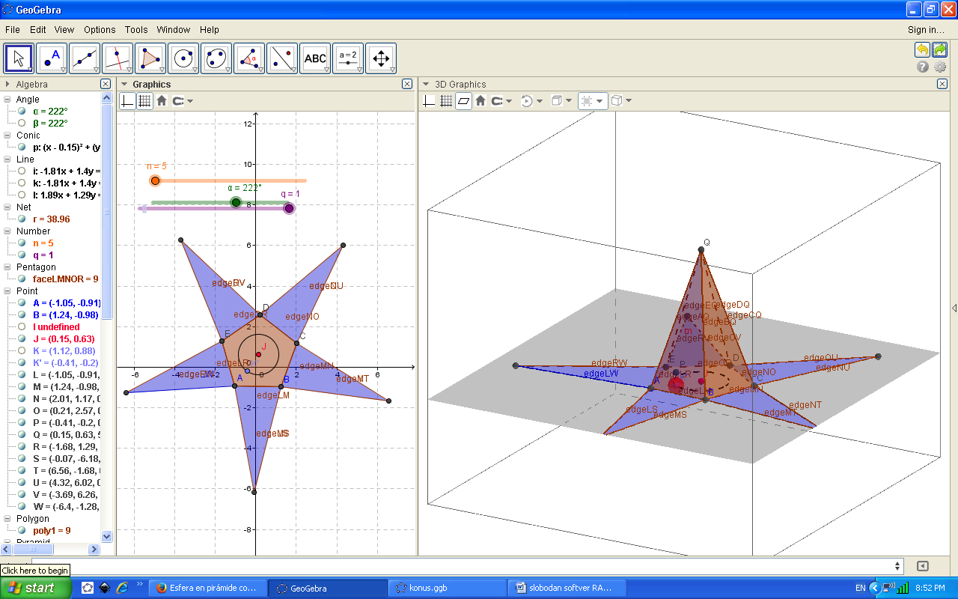
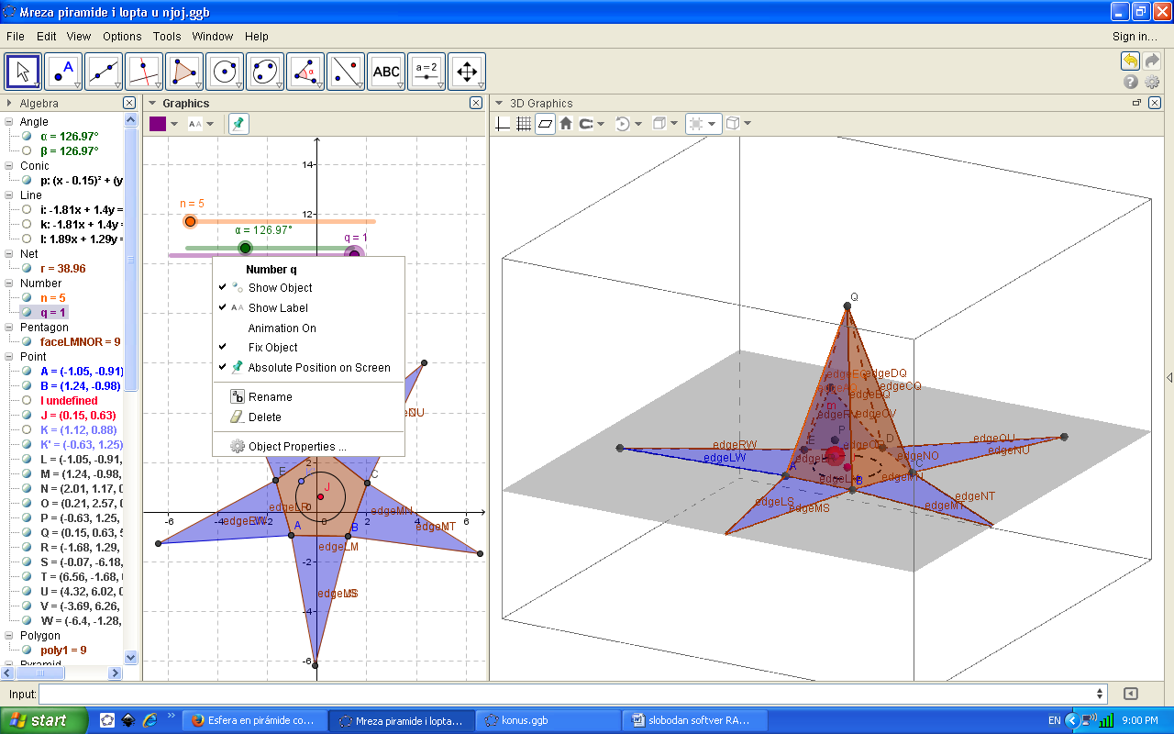
Померањем клизача n, добиће се пирамида са већим или мањим бројем страница. На следећој слици приказани су шестострана пирамида и њен омотач.
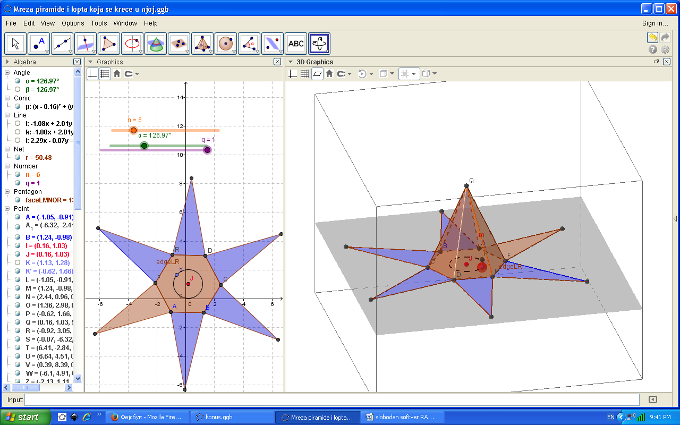
Кликом на клизач α и десни тастер миша, отвориће се поље у коме се може изабрати могућност анимације.

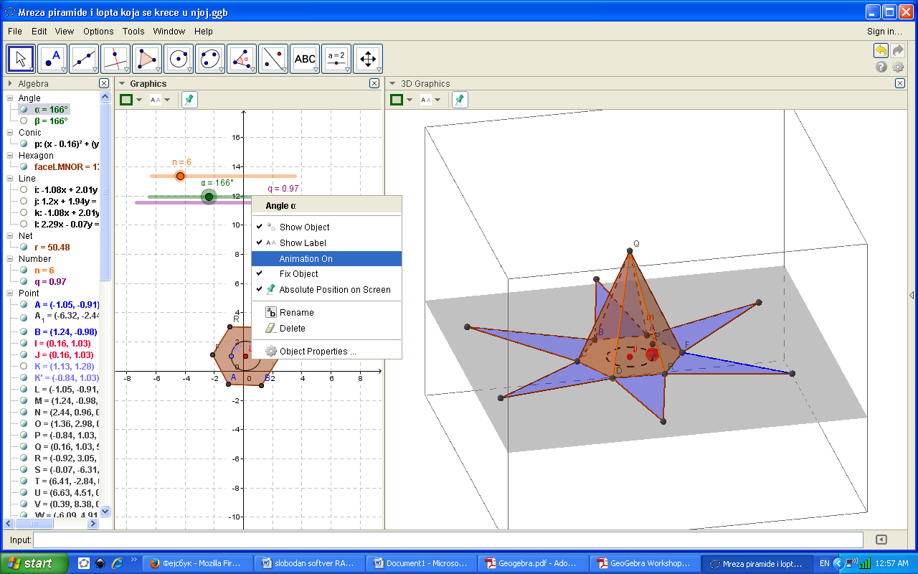

Укључена опција анимације покренуће сферу унутар пирамиде да се креће по кругу основе. Сличним поступком, може се укључити и анимација q којом ће се омотач пирамиде склапти и расклапати.
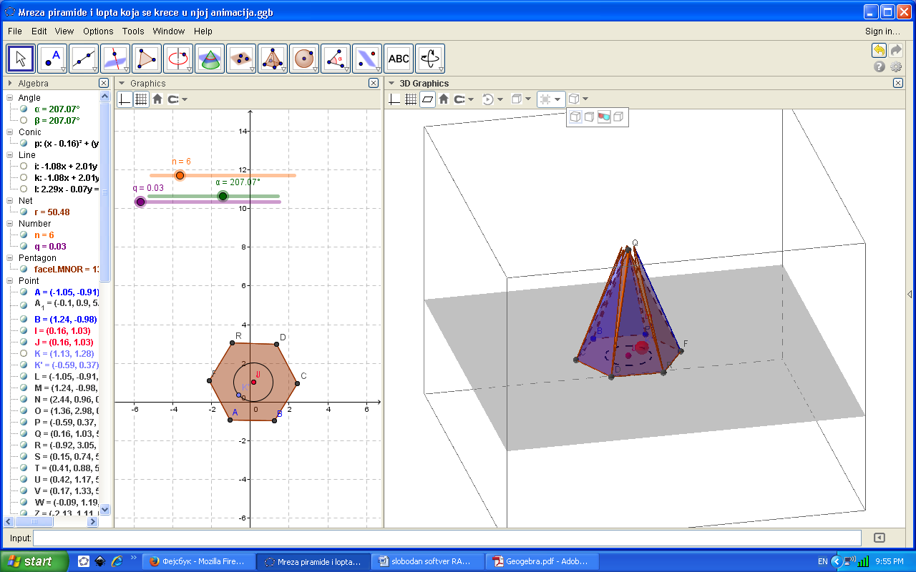

И на крају, све што сте урадили у 3D равни, можете погледати као 3D објекат, што програм GeoGebra дозвољава. Треба напоменути ,да је за просторну слику потребно имати 3D наочаре.
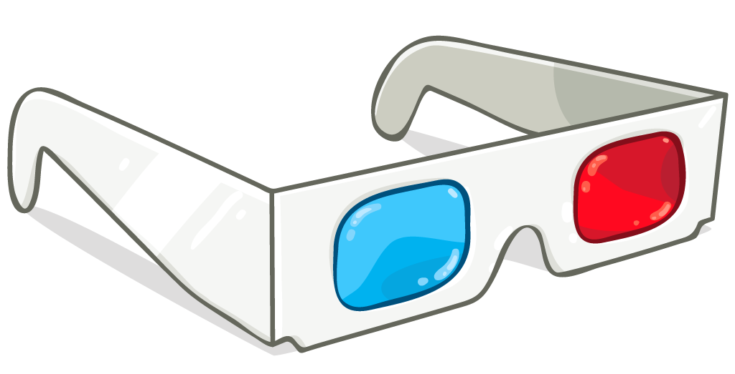

3D слика нашег геометријског тела приказана је на слици:
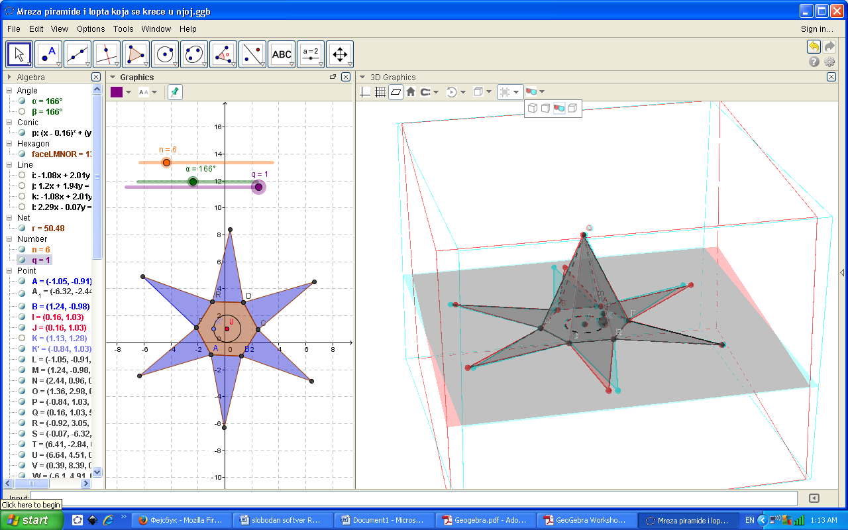

Аутор : Слађана Трајковић, наставник математике,
ТШ,,15.мај“ Прокупље

